1.1.3、错误设置

1.1.3.2、错误url设置
- 错误url设置
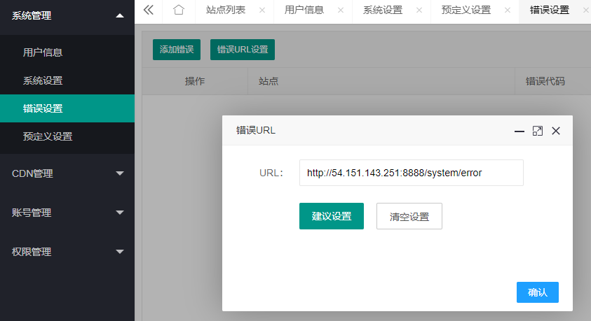
- 备注：如上图，可以点击建议设置，显示http://ip:82/system/error ip是你主控的ip 也可以输入域名，https格式为：https://域名:4430/system/error http格式为：http://域名:82/system/error 域名是你自己的域名，要解析到cdn主控ip

